

|  |
| --- |
| **CONFIGURATION D’UN PORTAIL CAPTIF AVEC PFSENSE** |

**Membre du groupe Professeur**

BAMBA ALLASSANE Dr GOHOU BI

DJOMAN ANKRAN ANNE

Pour l’élaboration de ce projet nous utiliserons comme logiciel de virtualisation VM Ware.

Nous allons créer une machine virtuelle sur laquelle pfsense sera installé. Celle-ci doit comporter :

* 2 cartes réseaux
* 1GB de RAM
* Processeur de 1350 Mhz
* Un Disque dur d’au moins 20 GO

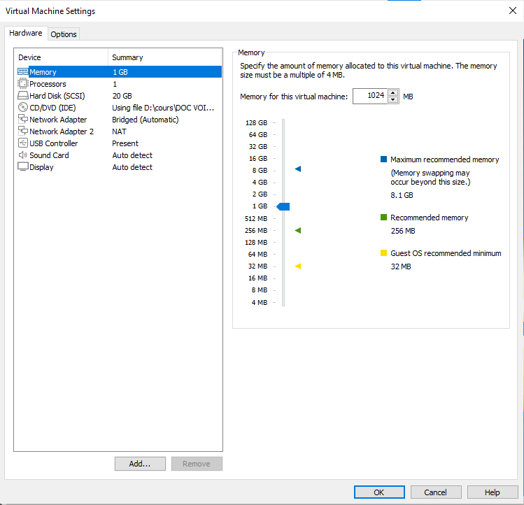

1. CONFIGURATION GLOBALE

Pour la configuration via l’interface web il faut connecte un PC a l’interface LAN de PFsense. Ouvrer un navigateur web et entrer l’adresse IP LAN de la machine dans la barre de d’adresse : <http://192.168.1.1> pour accéder à l’interface de connexion.

Entrer ensuite

* **Le nom de l’utilisateur par défaut : admin**
* **Le mot de passe : pfsense**

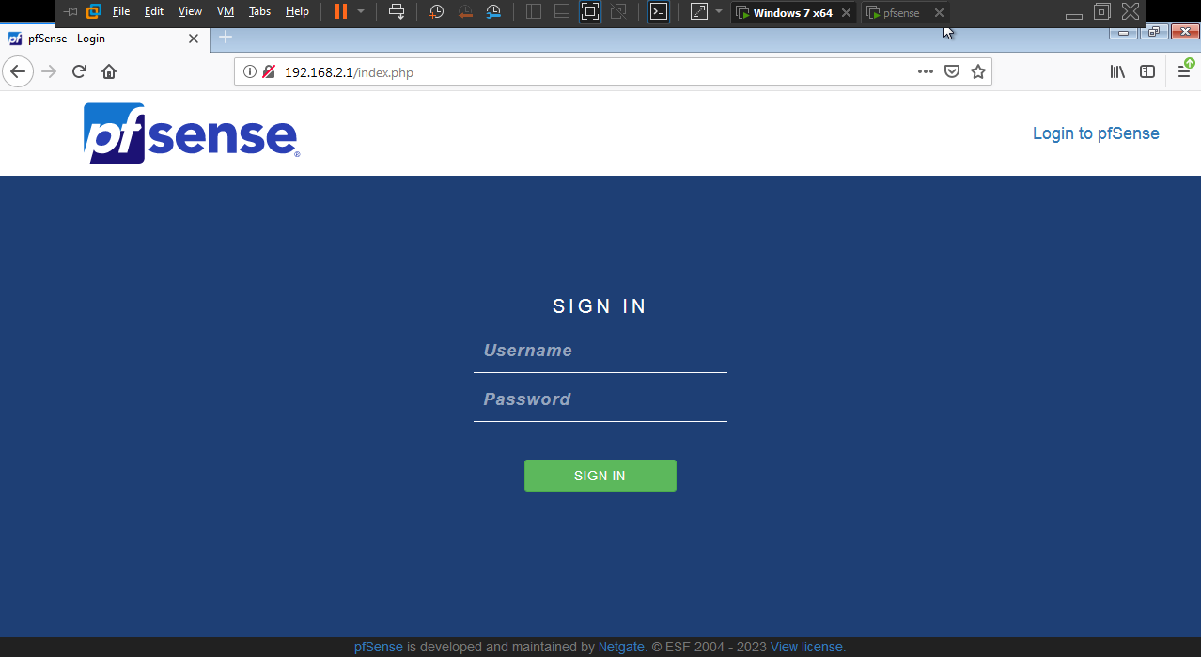

Il faudra terminer les configurations

* Nom d’hôte de l’appareil : serveurpfsense
* Domaine : upb.ci
* Serveur DNS primaire : on prendre l’adresse de notre interface WAN 192.168.126.146
* Serveur DNS secondaire : on prendra l’adresse de notre interface LAN 192.168.2.1 puis on valide

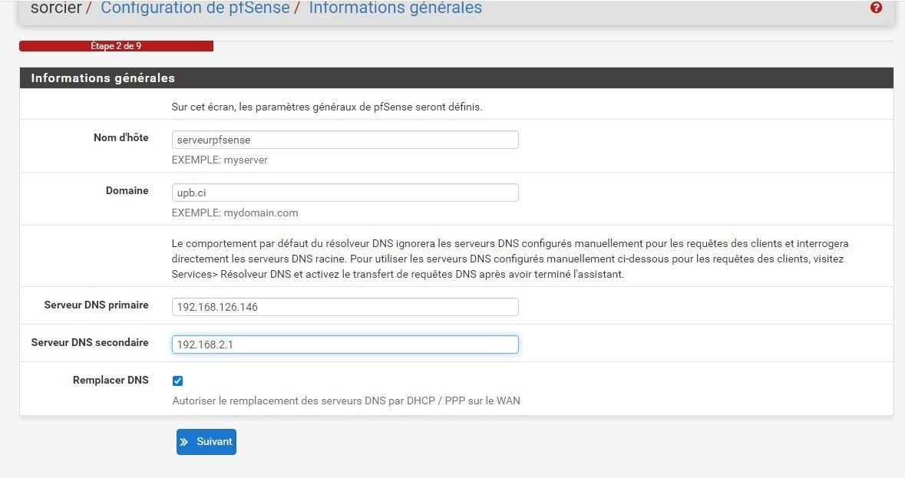

* Nous allons ensuite définit le mot de passe de l’administrateur WebGUI. Nous utiliserons le mot de passe « poui » puis nous validerons.

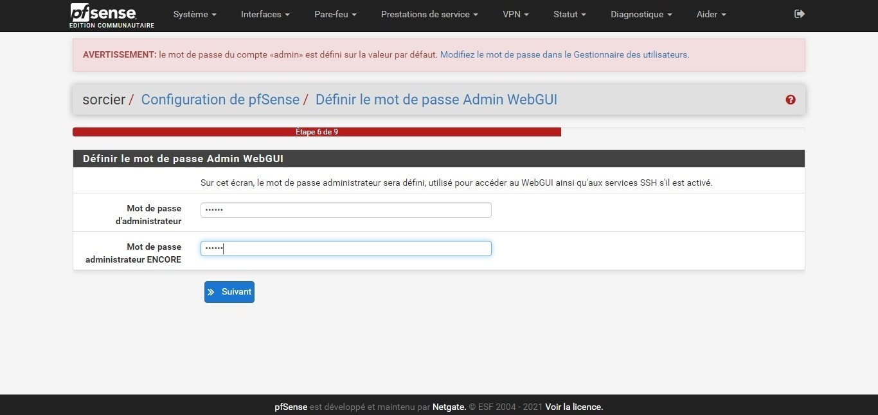

* Nous devons relancer la page afin quelle prenne les modifications en compte

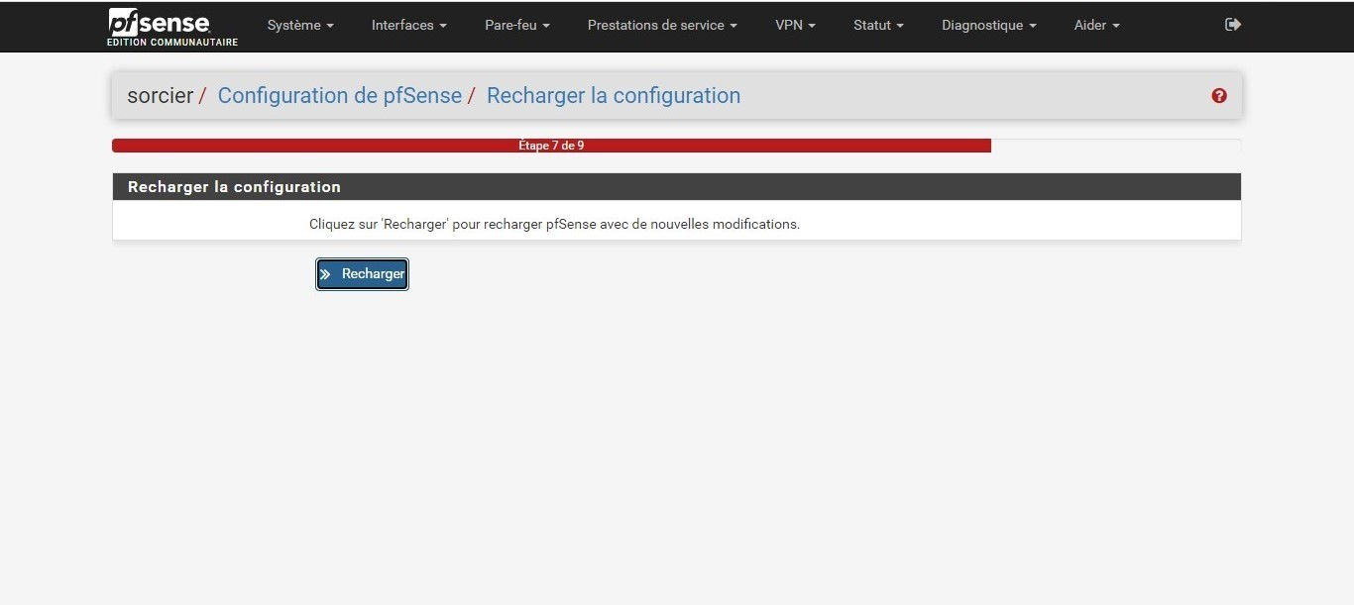

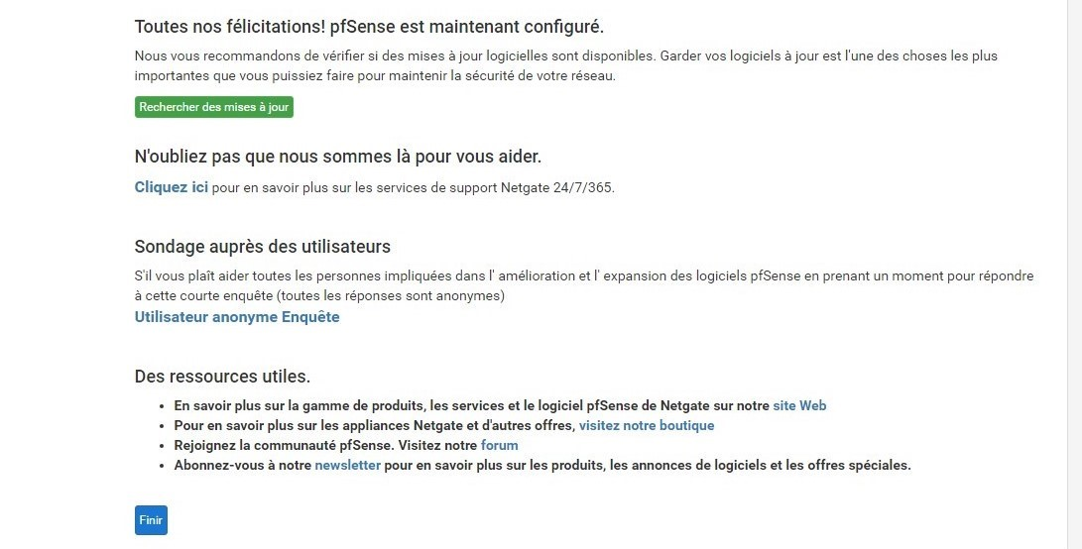

**Nous pouvons à présent configurer le portail captif**

1. **CONFIGURATION DU PORTAIL CAPTIF**

* Sélectionner services puis captive portal

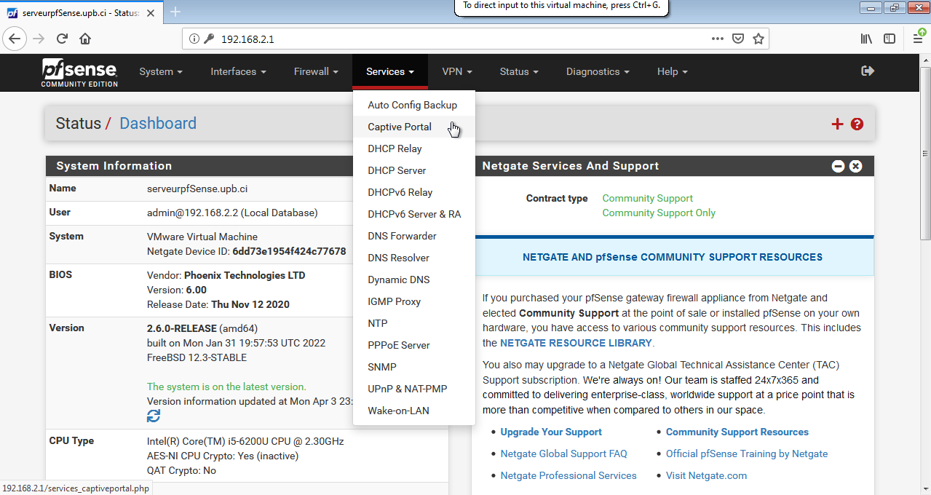

* Cliquer sur add

Mettre le nom de la zone : upb

Renseigner la description de la zone : Le portail captif de l’universite polytechnique de de Bingerville

* Cliquer sur enregistrer continuer

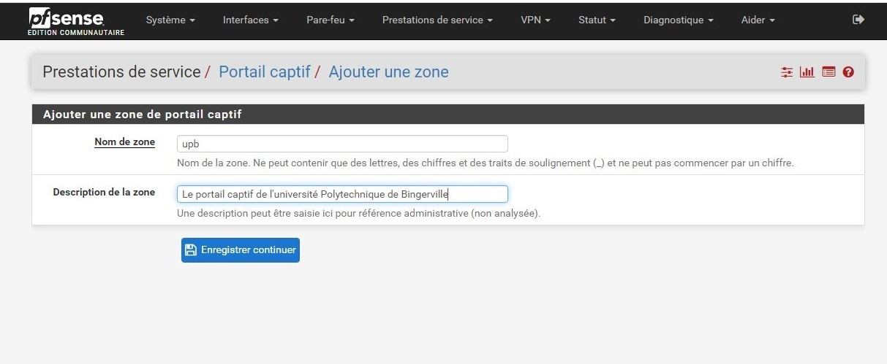

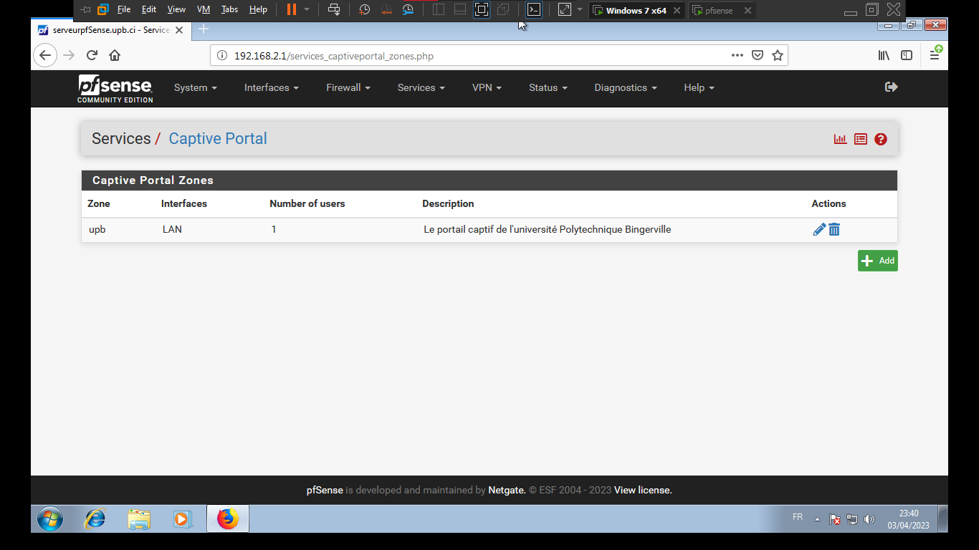

* Cliquer sur le bic dans la colonne action

Renseigner le nom du portail captif et sa description

Activer « Enable Captive portal »

Sélectionner l’interface « LAN »|

Maximum concurrent connections : 5

Idle timeout :10

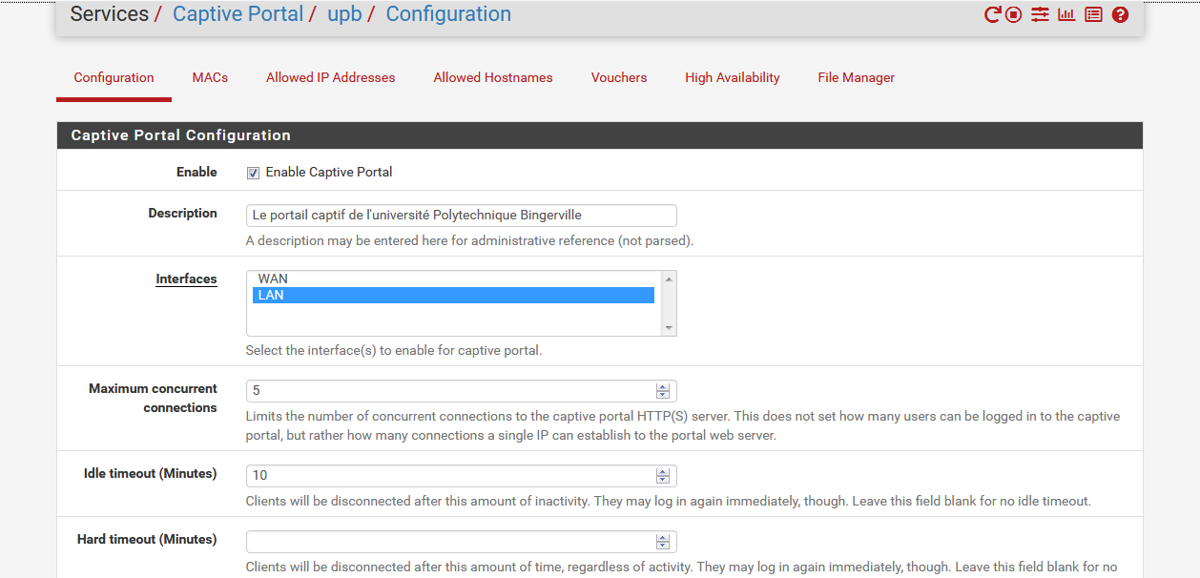

* Traffic quota « 1024 »
* Activer « Enable loughout popup Windows »

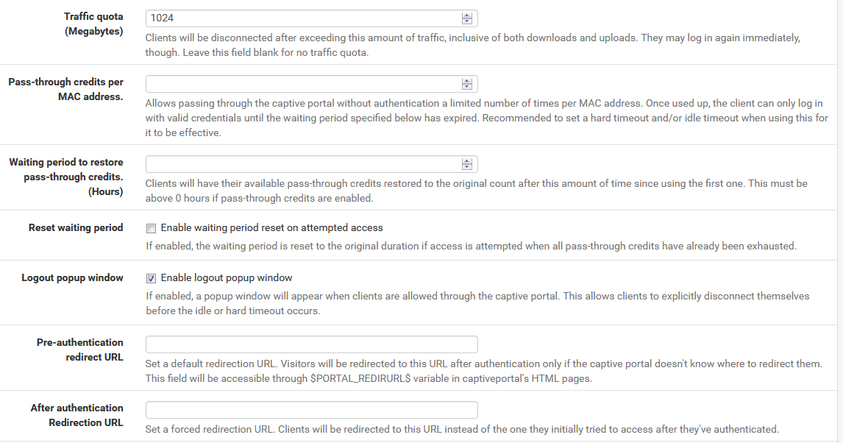

* Activer « preserve connected users accross reboot »
* Concurent user logins « Multiple »

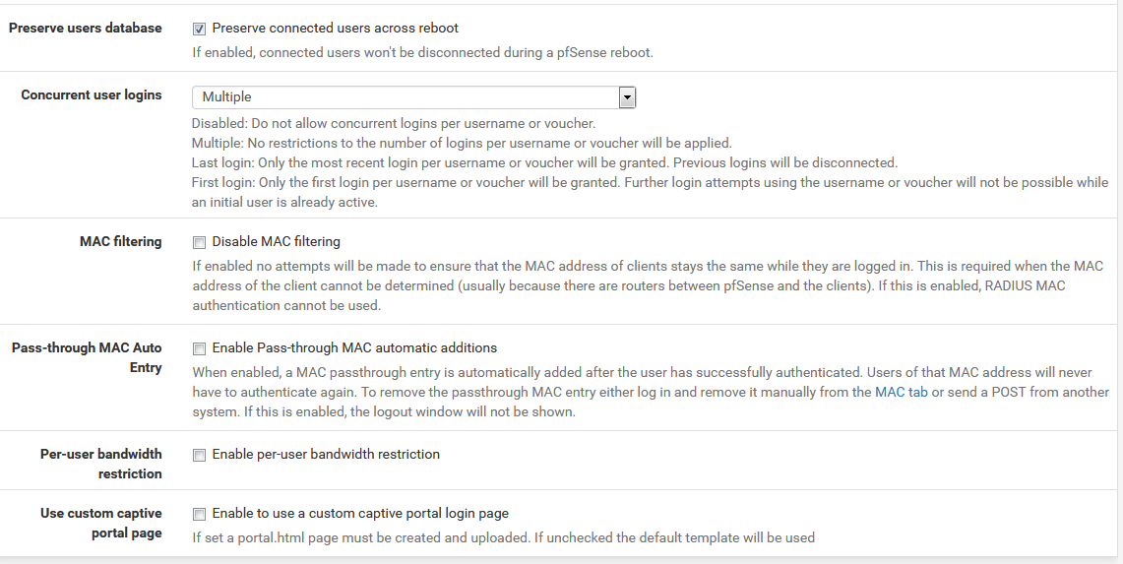

-Display custom logo image : cocher la case « Enable to use a custom uploaded logo »

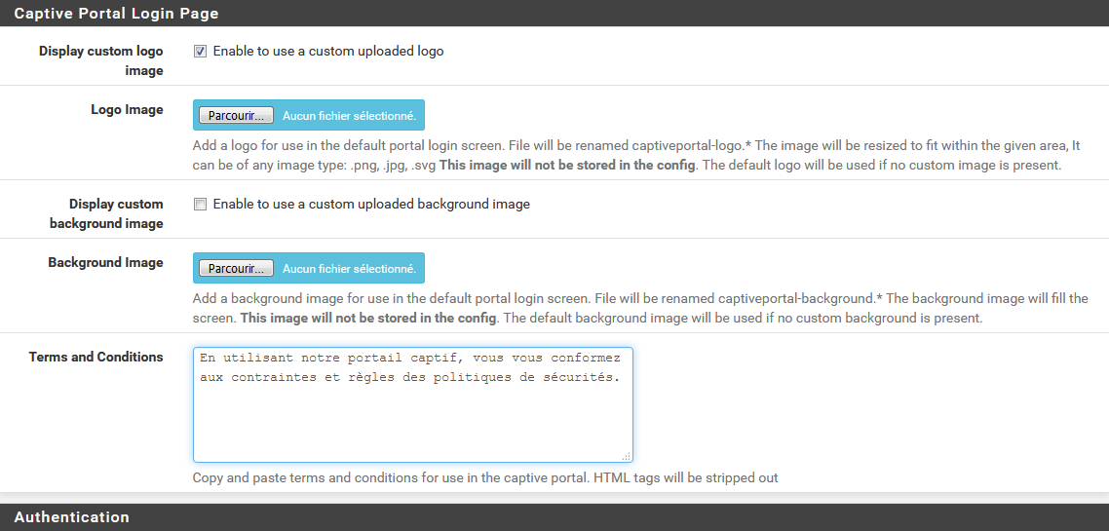

1. AUTHENTIFICATION

* Choisir Use an Authentication backend dans la case Authentication Method
* Cliquer sur local database
* Cocher Allow only users /group whith Captive Portal Login privilege set

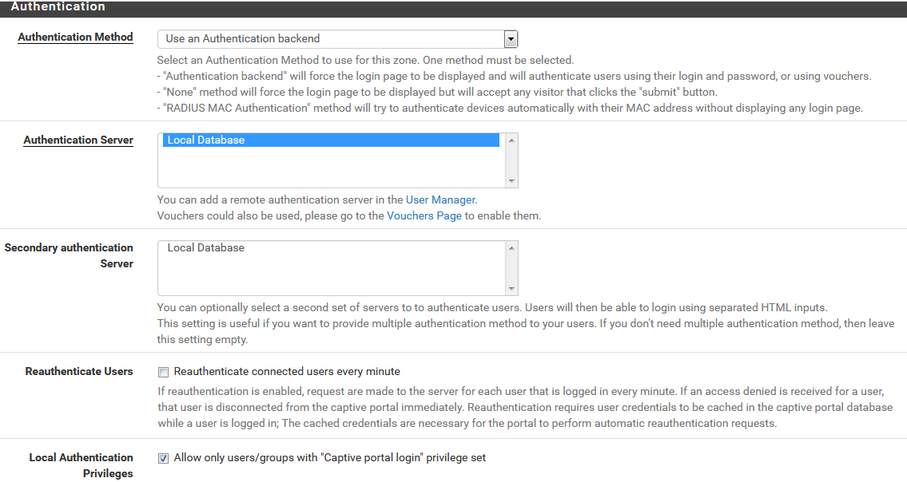

1. CONFIGURATION DES GROUPES ET DES UTILISATEURS

* Sélectionner System puis User Manager

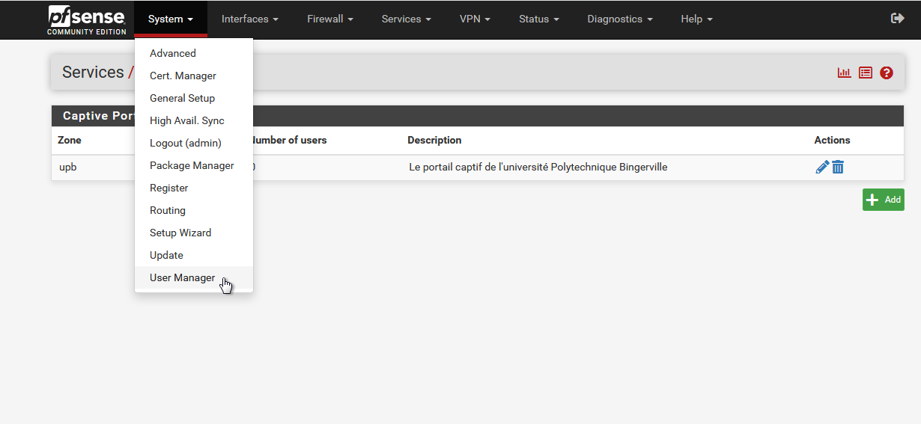

* Onglet Groups cliquer sur add

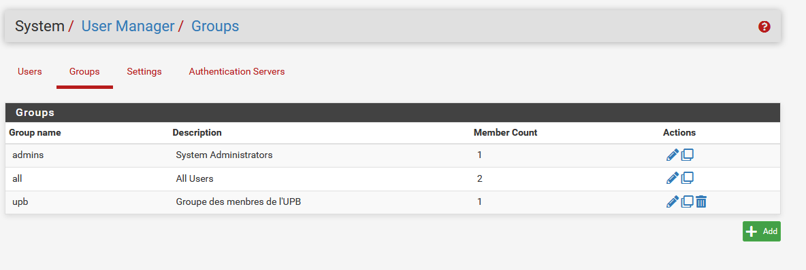

Renseigner le nom du groupe et la description

Cliquer sur Save

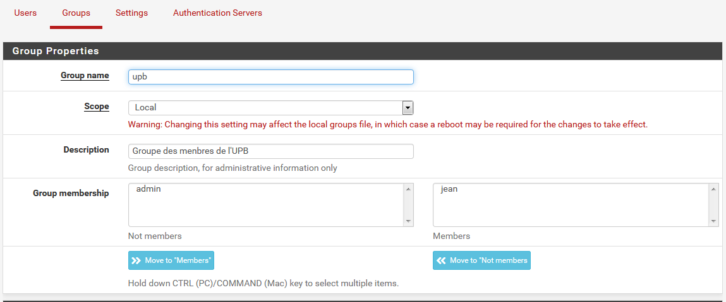

* Cliquer sur add puis sur la rubrique Assigned Privileges

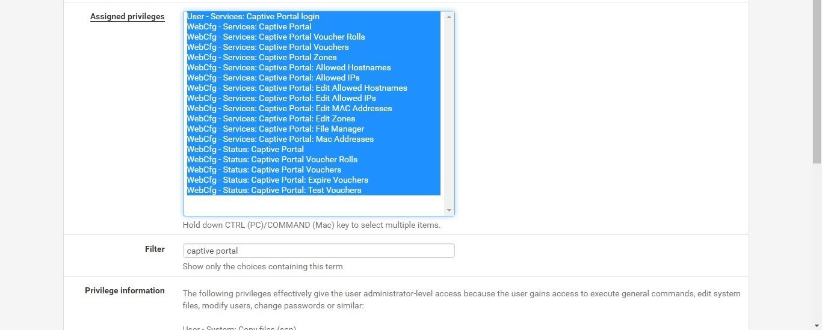

* Sélectionner dans la liste des WebCfg-System : User Manager Puis cliquer sur Save

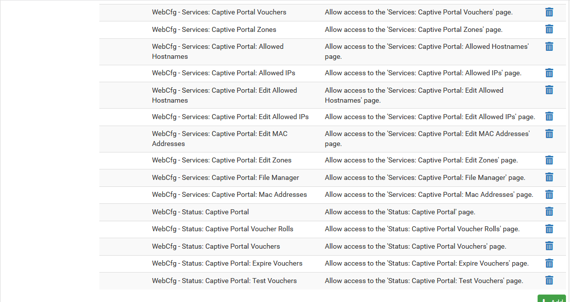

Revenir dans la rubrique Assigned Privileges et cliquer sur add sélectionner WebCfg-Status : Captive Portal puis cliquer sur Save

Vérifier les droits puis cliquer sur Save

* Aller dans l’onglet Users Properties cliquer sur add entrer
* Un nom d’utilisateur : jean
* Un mot de passe : poui
* La description : poui

Sélectionner dans Groupmember-ship le groupe précédemment créé. Cliquer sur « Move to Member of list puis sur Save

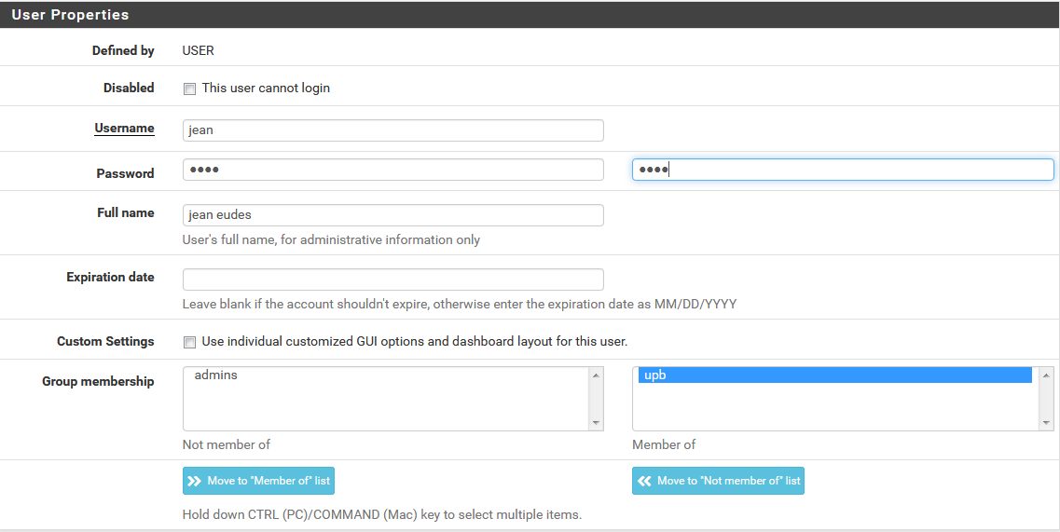

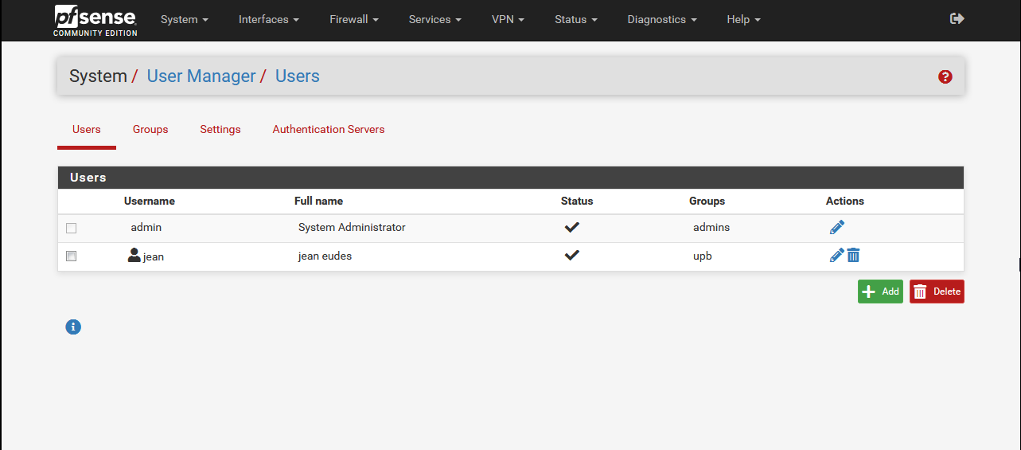

Ensuite aller sur un navigateur et entrer upb.ci

* Cliquer sur afficher la page de connexion du réseau
* Vous aurez accès à la page d’authentification vous devriez renseigner les champs et vous aurez accès a la page d’upb.ci

